НАЦИОНАЛЬНЫЙ ИССЛЕДОВАТЕЛЬСКИЙ ЯДЕРНЫЙ УНИВЕРСИТЕТ «МИФИ»

Реферат на тему «Зеркальный мир с четырьмя поколениями фермионов»

Студентка группы Т9-40

Томс М.Д.

Москва 2011

Введение

Терминами «зеркальная материя», «зеркальные частицы» и «зеркальный мир» обозначают гипотетический сектор частиц и взаимодеиствий, которые компенсируют зеркальную асимметрию слабых взаимодеиствий обычных частиц. Зеркальная материя рассматривается как возможная составляющая темной материи.

Первыми гипотезу о существовании зеркальных партнеров обычным частицам выдвинули Ли и Янг в своей работе «Вопрос сохранения симметрии в электрослабом взаимодействии» в 1956г.

В 1957г экспериментально (опыт Ву) обнаружено нарушение Р-симметрии в бета-распаде Co60.

Чтобы сохранить СР инвариантность, Кобзарев, Померанчук и Окунь в своей работе «О возможности экспериментального обнаружения зеркальных частиц» в 1966г. постулируют существование зеркального мира. В статье показано, что зеркальные частицы не могут участвовать в обычных сильных и электромагнитных взаимодействиях; скрытый зеркальный сектор должен иметь свои сильное, слабое и электромагнитное взаимодействия.

Целью данной работы является рассмотрение гипотезы зеркального мирас четырьмя поколениями лептонов. **[Iz predyduschego ne sleduet vozmozhnost narusheniya simmetrii zerkalnogo i obychnogo veschestva. Nado ob’yasnit pochemu vy rassmatrivqaete takuyu vozmozhnost.]**

Построение модели

В рамках рассматриваемой модели механизмы инфляции и бариосинтеза отсутствуют. **[dlya posleduyuschikh vyvodov nado sdelat predpolozhenie o temperature posle razogtreva i o barionnoi asymmetrii v obychnom i zerkalnom mire ]** Предположим, что в нашем мире 3 поколения фермионов, а в зеркальном мире четыре, то есть имеются зеркальные электроны и позитроны, мюоны, тау-лептоны и тяжелые h-лептоны (от heavy – тяжелый), а также зеркальный фотон. Массы частиц первых трех поколений зеркального мира положим равными массам частиц нашего обычного мира, а массы частиц четвертого поколения будем считать большими, чем третьего. Будем считать, что нейтрино четвёртого поколения зеркального мира является лёгким. Также полагаем, что обычный мир и зеркальный развиваются одновременно и одинаковым образом, оказывая воздействие друг на друга, причем современная температура реликтового излучения зеркального мира соотносится с таковой для обычного мира как . **[otkuda 0.7 ? ]**



Развитие зеркального мира

с четырьмя поколениями лептонов и

обычного мира с тремя

Известно, что соотношение концентрации нейтронов и протонов установилось в первую секунду нуклеосинтеза, а это в свою очередь определилоконцентрацию первичного гелия. Поэтому, целесообразно было бы посмотреть, как изменится концентрация гелия в случае добавления четырех поколений нейтрино зеркального мира, зеркальных электронов, позитронов и зеркальных фотонов.

Соотношение концентраций нейтронов и протонов определяется формулой:



где



Это соотношение фиксируется при температуре закалки, а она равна:

,



где G – гравитационная константа, GF – константа Ферми, K – статистический фактор, характеризующий плотность Вселенной. В рассматриваемом случае температура закалки будет другой благодаря изменению фактора К, который зависит от числа частиц, дающих вклад в плотность Вселенной.

В общем виде формула для К выглядит следующим образом:



В нашем случае учитываются обычный и зеркальный фотоны, обычные и зеркальные электроны и позитроны, а также три поколения обычных нейтрино и четыре поколения зеркальных, поэтому статистический фактор для Вселенной с выбранным зеркальным миром будет равен:



Из формулы для температуры закалки видно, что она изменится только за счет изменения К, тогда скорректируем формулу для соотношения числа нейтронов и протонов следующим образом:



где К’ – рассчитанное нами значение, причем для случая обычного мира с тремя поколениями фермионов.



Тогда получим:



Далее посредством цепочки ядерных реакций большинство нейтронов переходит в He4. Образования более тяжелых ядер не происходит из-за большого кулоновского барьера а также ввиду того, что стабильных ядер с атомными массами 5 и 8 не существует.

Отсюда получаем концентрацию He4:



Полученная концентрация попадает в рамки ограничений, наложенных экспериментом:

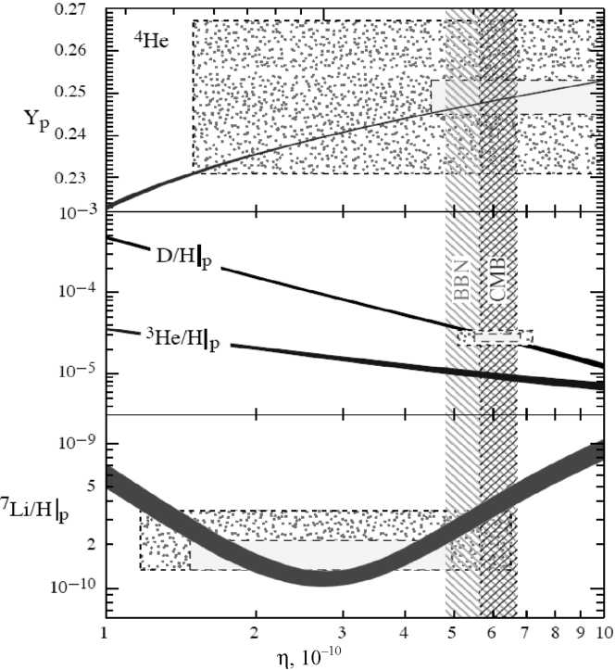

Таким образом показано, что при заданных условиях существование в зеркальном мире четырех поколений фермионов возможно.

Предполагается, что стабильная материя в зеркальном мире будет аналогична нашей, таким образом она не сможет претендовать на объяснение проблемы тёмной материи в полном объеме.**[ ? ]**

Основной вклад зеркальной материи в скрытую массу Вселенной будут давать зеркальные барионы:



где η – отношение концентрации барионов к концентрации фотонов в обычном мире. Концентрация зеркальных фотонов будет отличаться от концентрации обычных фотонов из-за различной температуры зеркального и обычного миров:



Таким образом можно вычислить вклад зеркального мира в темную материю:



Видно, что эта доля слишком мала для того, чтобы объяснить скрытую массу Вселенной.

Однако, если рассмотреть некоторые механизмы бариосинтеза, оказывается, что в зеркальном мире с меньшей температурой может образоваться больший барионный избыток, чем в обычном мире. **[etu vozmozhnost nado otmetit vyshe v predpolozhenii o baryonnoi asymmetrii zerkalnogo mira]**Рассмотрим, например, бариосинтез в Теории Великого Объединения. **[v vashei modeli etogo net]**Обычно этот механизм основывается на «медленных» распадах **[stil, rech idet o neravnovesnykh processakh raspada]**супертяжелых Х-бозонов на лептоны и кварки с нарушением СР-инвариантности и барионного числа, причем «медленный» означает, что при Т < M, параметр Хаббла Н(Т) больше, чем скорость распада ,  – константа взаимодействия Х с фермионами, а М – масса Х-бозона. Скорости других реакций также важны: обратная реакция  для Т < М и рассеяние через Х-бозоны , где А – фактор, отвечающий за разные каналы реакций. Конечная величина барионной асимметрии зависит от температуры, при которой Х-бозоны выходят из равновесия. Можно ввести параметр, показывающий эффективность распада в эпоху, когда : . Для  условие выхода из равновесия заведомо выполняется, и при каждом распаде Х-бозона образуется число барионов, пропорциональное нарушающей СР-инвариантность асимметрии . Таким образом, получаем , где  – число эффективных степеней свободы при . Чем больше k, тем дольше сохраняется условие равновесия, и закалённое соотношение числа Х-бозонов становится меньше. Конечное соотношение барионного числа к доле энтропии равно ,  ­ фактор затухания, то есть убывающая функция от k.

Присутствие зеркального сектора частиц, на практике не оказывает влияния на бариосинтез в обычном мире. Эффективное число частиц равно , где  – соотошение температур зеркального и обычного мира, поэтому вклад зеркальных частиц в константу Хаббла при  подавлен малым фактором .

В зеркальном мире всё должно происходить похожим образом, за исключением того факта, что при  вклад в константу Хаббла дают не зеркальные частицы, а наоборот обычные: . Как следствие имеем . Поэтому затухающий фактор для барионной асимметрии в зеркальном мире можно получить, просто заменив  в . Так как  – убывающая функция k, для x < 1, имеем, что , тогда можно заключить, что зеркальный мир всегда получает большую барионную асимметрию, чем обычный.

Данный факт сам по себе не означает, что вклад зеркальных барионов в плотность Вселенной будет больше, чем вклад обычных, так как плотности энтропий зеркального и обычного мира соотносятся как , тогда для отношения  имеем:



Очевидно, для того, чтобы было , нужно, чтобы функция D(k) убывала быстрее, чем  между  и . При более близком рассмотрении этой функции, оказывается, что зеркальные барионы могут образовываться в избыточном количестве, только если  достаточно велико, так чтобы нужные реакции в наблюдаемом секторе оставались в равновесии дольше, чем в зеркальном.

**[Nado obsuzhdenie baryosinteza perenesti v razdel postroenie modeli.**

**Nado takzhe dobavit razdel o zerkalnoi skrytoi masse I ee sovremennykh ob’ektakh. ]**Выводы

При рассмотрении данной модели показано, существование четырех поколений фермионов в зеркальном мире не противоречит экспериментальными данным. При рассмотрении специального механизма бариосинтеза было показано, что в более холодном зеркальном мире возможен больший барионный избыток, нежели в обычном, что может помочь в объяснении скрытой массы Вселенной.

Список литературы

[1] Ли, Янг «Вопрос сохранения симметрии в электрослабом взаимодействии», Physical Review, vol. 104 (1): 254–258, 1955г.

[2] Wu C.S., Ambler E, Hayward R W, Hoppes D D, Hudson R P «Experimental test of parity conservation in beta decay» , Physical Review, vol.105, Issue 4, pp. 1413-1415, 1957.

[3] Блинников С.И., Хлопов М.Ю. «О возможных проявлениях зеркальных частиц», Sov. J. Nucl. Phys. 36, 472 (1982)

[4] Блинников С.И., Хлопов М.Ю. «О возможных астрономических проявлениях зеркальных частиц», Sov. Astron. 27, 371-375 (1983)

[4] Емельянов В.М., Белоцкий К.М. «Лекции по основам электрослабой модели и новой физике», Москва 2007г.

[6] Хлопов М.Ю. «Основы космомикрофизики», изд Идиториал УРСС, 2004

[7] Zurab Berezhiani “Mirror world and its cosmological consequences”, International Journal of Modern Physics, 2008 **[tom, str??]**